МИНИСТЕРСТВО НАУКИ И ВЫСШЕГО ОБРАЗОВАНИЯ
РОССИЙСКОЙ ФЕДЕРАЦИИ
Федеральное государственное автономное образовательное учреждение
высшего образования
«ТЮМЕНСКИЙ ГОСУДАРСТВЕННЫЙ УНИВЕРСИТЕТ»
ШКОЛА КОМПЬЮТЕРНЫХ НАУК

ОТЧЕТ
о РЕЗУЛЬТАТАХ Ознакомительной практикИ

ФГАОУ ВО «Тюменский государственный университет»
(наименование организации)

Академический департамент Школы компьютерных наук
(наименование структурного подразделения)

Выполнил  обучающийся 2 курса,  ПИ-24.03 группы |  | Гулмирзоев У. Х.
 | ^{(подпись)} | ^{(ФИО)}
Руководитель практики  от Школы компьютерных наук |  | Кабардинский Е.О.
 | ^{(подпись)} | ^{(ФИО)}

Тюмень, 2026
Продолжение отчета

Защищен ______________ 2026

Результаты
экзамена / зачета ____________ __________________________________________ (подпись руководителя практики)

ВВЕДЕНИЕ 4
1. ПРАКТИКА «СБОИ» 5
2. ПРАКТИКА «HOMM» 7
3. ПРАКТИКА «ГЕОМЕТРИЯ-2» 9
4. ПРАКТИКА «РОБОТЫ» 11
5. ПРАКТИКА «ГЕНЕРАТОР ОТЧЁТОВ» 13
6. ПРАКТИКА «ДИФФЕРЕНЦИРОВАНИЕ» 15
7. ПРАКТИКА «TAXIORDER» 17
8. ПРАКТИКА «GRAPHVIZ» 19
ЗАКЛЮЧЕНИЕ 22
СПИСОК ИСПОЛЬЗОВАННЫХ ИСТОЧНИКОВ 23

ВВЕДЕНИЕ

В соответствии с учебным графиком второго курса по направлению 09.03.03 «Прикладная информатика» (профиль «Разработка информационных систем бизнеса») производственная практика проходила в интервале с 09.06.2026 по 24.06.2026. Её основной задачей было приобретение практических навыков проектирования программных решений на языке C#. Для выполнения поставленной цели потребовалось:
- освоить теоретический материал, представленный в лекциях;
- отработать практические упражнения согласно индивидуальному заданию;
- спроектировать диаграммы классов.
Проверку отчёта осуществлял доцент Академического департамента (Школа компьютерных наук) Кабардинский Е.О.

1. ПРАКТИКА «СБОИ»
ОПИСАНИЕ ПРЕДМЕТНОЙ ОБЛАСТИ И СУЩНОСТЕЙ
Система предназначена для формирования списка устройств, на которых до заданной даты произошли критические (серьёзные) сбои. Входные данные поступают в устаревшем формате: массивы идентификаторов устройств, типов сбоев, дат и список словарей с данными устройств. Основные сущности: Device – устройство с уникальным идентификатором и названием; Failure – сбой, содержащий тип (FailureType), дату возникновения и ссылку на устройство. Тип сбоя представлен перечислением с четырьмя значениями, два из которых (UnexpectedShutdown и HardwareFailures) считаются серьёзными. Класс ReportMaker содержит два метода: устаревший FindDevicesFailedBeforeDateObsolete, который преобразует сырые данные в объекты Failure и Device, и новый FindDevicesFailedBeforeDate, который выполняет фильтрацию по серьёзности и дате, возвращая имена устройств без дубликатов. Вся логика проверки серьёзности инкапсулирована в методе IsSerious класса Failure. Рефакторинг перенёс создание объектов и преобразование форматов во вспомогательные методы, что улучшило читаемость и тестируемость кода. Связи между классами однонаправленные: ReportMaker зависит от Failure и Device (использует их как параметры), а Failure ассоциирован с Device и FailureType (композиция, так как тип не существует без сбоя). В результате система возвращает имена устройств, соответствующих критериям, с чётким разделением ответственности.

ДИАГРАММА КЛАССОВ (MERMAID)
В ходе выполнения практической работы составлена диаграмма классов, которая представлена на рисунке 1.

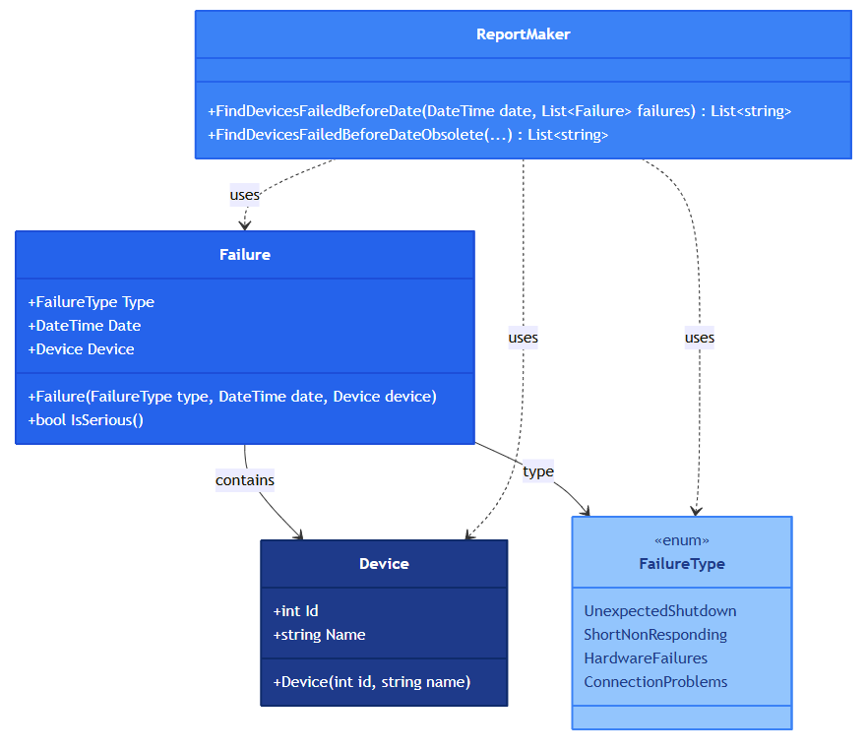
Рисунок 1 – Диаграмма классов «Сбои»

Обработка данных о сбоях устройств инициируется методом FindDevicesFailedBeforeDateObsolete, который принимает устаревшие форматы (массивы, словари) и транслирует их в строго типизированные экземпляры Failure и Device. Далее управление передаётся основному методу FindDevicesFailedBeforeDate, где происходит отбор записей по двум условиям: принадлежность к серьёзным типам (UnexpectedShutdown или HardwareFailures) и попадание даты сбоя в интервал до заданной границы; все соответствующие проверки сосредоточены внутри класса Failure (метод IsSerious и сравнение дат). Класс ReportMaker не хранит ссылки на объекты сбоев или устройств, а только использует их в качестве аргументов – такая зависимость обеспечивает низкую связанность и упрощает модульное тестирование. В свою очередь, каждый объект Failure содержит поле Type, относящееся к перечислению FailureType, что является примером композиции (тип не существует вне контекста конкретного сбоя). Все связи направлены в одну сторону: ReportMaker зависит от Failure и Device, а Failure ссылается на FailureType; обратные зависимости отсутствуют. Итогом работы становится список уникальных имён устройств, для которых зафиксирован критический сбой до указанной даты, причём обязанности между компонентами чётко распределены.

2. ПРАКТИКА «HOMM»
ОПИСАНИЕ ПРЕДМЕТНОЙ ОБЛАСТИ И СУЩНОСТЕЙ
В игровой среде реализован механизм взаимодействия игрока с объектами, размещёнными на карте. Игрок (Player) – основной субъект, обладающий уникальным идентификатором и способностью оценивать свою боевую мощь (CanBeat(Army)), получать награды (Consume(Treasure)) и погибать (Die()). Объекты карты (MapObject) являются абстрактным базовым классом, от которого наследуются конкретные типы: Dwelling (жилище), Mine (шахта), Wolves (волки), Creeps (нейтралы) и ResourcePile (куча ресурсов). Каждый объект может реализовывать один или несколько интерфейсов: IOwned (имеет владельца), ICombat (имеет армию) и ILoot (содержит сокровища). Army – это боевая сила с числовым показателем Power, а Treasure – ресурсная ценность Value. Система взаимодействий представлена классом Interaction с единственным методом Make(Player, MapObject), который последовательно проверяет, какие интерфейсы реализует объект, и выполняет соответствующие действия: бой (если игрок не может победить – он умирает), захват владения (устанавливается Owner = player.Id) и сбор сокровищ (игрок потребляет Treasure). Такая архитектура позволяет легко добавлять новые типы объектов без изменения кода взаимодействия, так как все проверки идут через интерфейсы. Связи между Interaction и интерфейсами являются зависимостями, а наследование от MapObject и реализация интерфейсов конкретными классами обеспечивает гибкость и расширяемость.

ДИАГРАММА КЛАССОВ (MERMAID)
В ходе выполнения практической работы составлена диаграмма классов, которая представлена на рисунке 2.

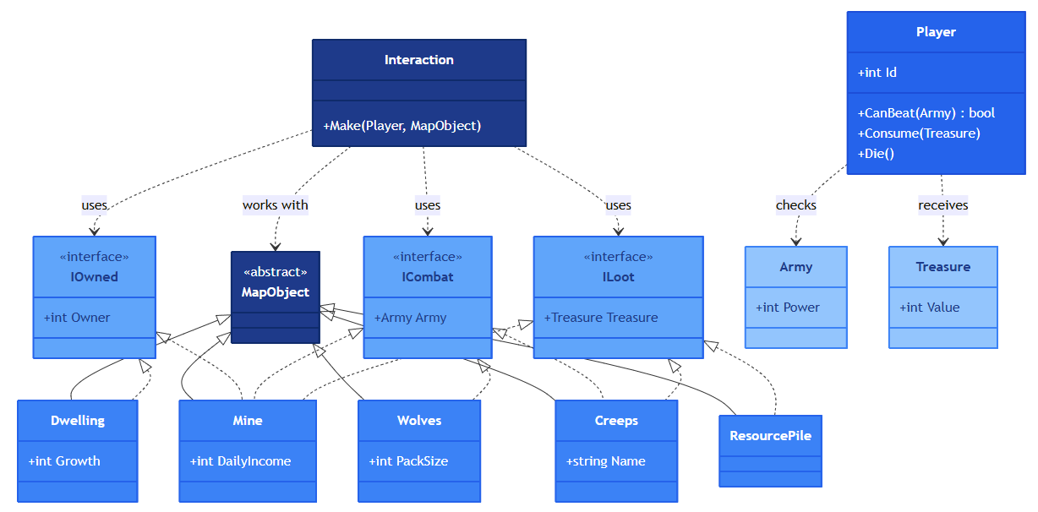
Рисунок 2 – Диаграмма классов «HoMM»

Взаимодействие в системе строится вокруг интерфейсов, определяющих поведение объектов: IOwned (присвоение владельца), ICombat (наличие армии) и ILoot (наличие сокровищ). Класс Interaction получает ссылку на игрока и объект карты, после чего последовательно проверяет, реализует ли объект эти интерфейсы, и выполняет соответствующие действия: сначала бой (если игрок не может победить – он погибает), затем захват владения и, наконец, сбор награды. Все проверки выполняются через оператор is, без приведения типов, что делает код устойчивым к добавлению новых классов объектов. Связи между Interaction и интерфейсами – зависимости, так как методы работают только с параметрами. Игрок зависит от Army (при проверке боя) и от Treasure (при получении награды). Наследование от MapObject и реализация интерфейсов конкретными классами (Dwelling, Mine, Wolves, Creeps, ResourcePile) позволяют легко расширять набор объектов без изменения основной логики взаимодействия.

3. ПРАКТИКА «ГЕОМЕТРИЯ-2»
ОПИСАНИЕ ПРЕДМЕТНОЙ ОБЛАСТИ И СУЩНОСТЕЙ
Система предназначена для выполнения различных операций над трёхмерными геометрическими телами. Иерархия тел включает шар (Ball), прямоугольный параллелепипед (RectangularCuboid), цилиндр (Cylinder) и составное тело (CompoundBody), которое содержит список вложенных тел. Каждое тело имеет позицию в пространстве (Vector3 Position). Для выполнения операций используется паттерн Visitor: определен обобщённый интерфейс IVisitor<T>, содержащий методы Visit для каждого типа тела. Каждое тело реализует метод Accept(IVisitor<T> visitor), который вызывает соответствующий метод Visit у посетителя. Конкретные посетители: BoundingBoxVisitor вычисляет минимальный ограничивающий параллелепипед для любого тела; BoxifyVisitor заменяет все простые тела на их ограничивающие параллелепипеды, рекурсивно обрабатывая составные тела (части заменяются, а само составное тело остаётся, но с новыми частями). Такой подход позволяет добавлять новые операции (например, вычисление объёма, площади поверхности) без изменения классов тел, просто создавая нового посетителя. Все связи между посетителями и телами являются зависимостями, так как посетители не хранят ссылок на тела, а только обрабатывают их как параметры. Паттерн гарантирует, что все типы тел обработаны на этапе компиляции, исключая условные операторы и приведения типов.

ДИАГРАММА КЛАССОВ (MERMAID)
В ходе выполнения практической работы составлена диаграмма классов, которая представлена на рисунке 3.

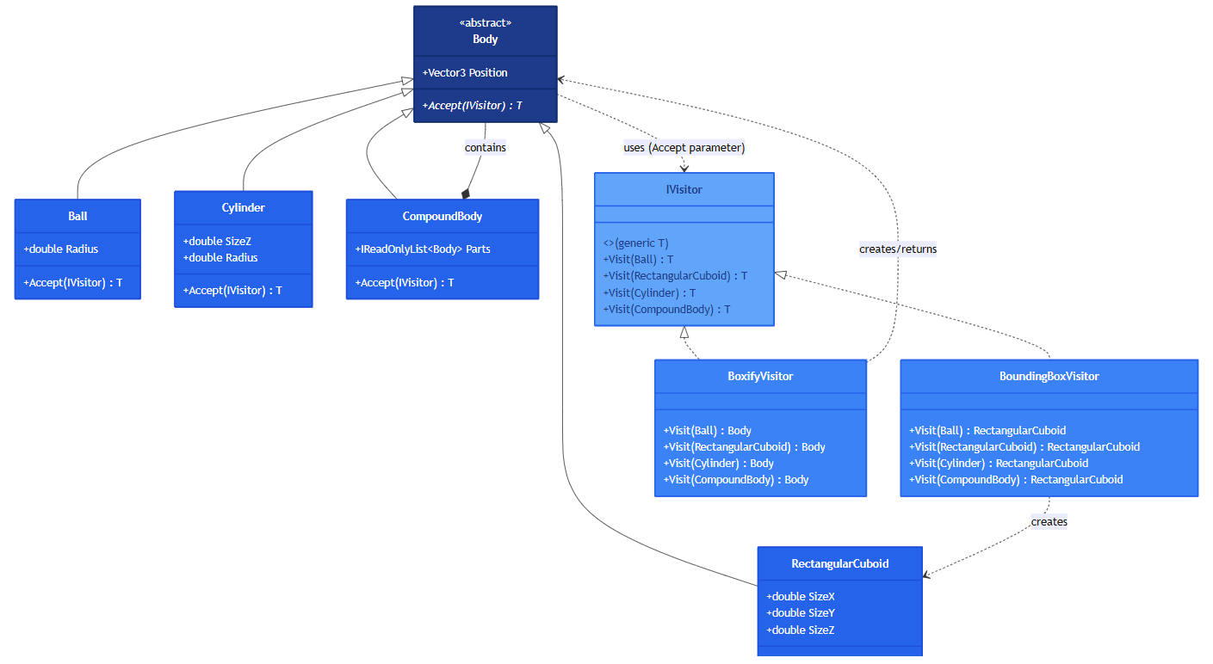
Рисунок 3 – Диаграмма классов «Геометрия-2»

В основе архитектуры лежит паттерн Visitor, который позволяет добавлять новые операции над иерархией тел без изменения самих классов тел. Каждое тело переопределяет метод Accept, принимающий посетителя и вызывающий соответствующий метод Visit у посетителя. Посетители (BoundingBoxVisitor, BoxifyVisitor) реализуют обобщённый интерфейс IVisitor<T> и содержат по одному методу для каждого типа тела. BoundingBoxVisitor вычисляет ограничивающий параллелепипед, используя геометрические параметры, а для составного тела рекурсивно обходит части. BoxifyVisitor заменяет каждое простое тело на его ограничивающий параллелепипед, а составное тело – на новое составное тело с преобразованными частями. Все связи между посетителями и телами являются зависимостями (пунктирные стрелки), так как посетители не хранят ссылок на тела, а только обрабатывают их как параметры. Композиция CompoundBody со списком Body обеспечивает рекурсивную обработку. Благодаря visitor-у добавление новой операции требует только нового класса-посетителя и не затрагивает существующие тела.

4. ПРАКТИКА «РОБОТЫ»
ОПИСАНИЕ ПРЕДМЕТНОЙ ОБЛАСТИ И СУЩНОСТЕЙ
Система реализует архитектуру управления роботами, разделяющую генерацию команд (AI) и их исполнение (Device). Имеются два типа роботов: строитель (Builder) и стрелок (Shooter), для которых существуют специализированные команды (BuilderCommand и ShooterCommand), наследуемые от базовых интерфейсов (IMoveCommand и IShooterMoveCommand). AI представлены классами BuilderAI и ShooterAI, наследующими абстрактный RobotAI<TCommand> и реализующими интерфейс IRobotAI<out TCommand> (ковариантный по типу команды). Устройства: Mover (исполняет IMoveCommand) и ShooterMover (исполняет IShooterMoveCommand), наследующие Device<TCommand> и реализующие контравариантный интерфейс IDevice<in TCommand>. Класс Robot<TCommand> связывает AI и устройство через обобщённый параметр команды, гарантируя, что тип команды удовлетворяет ограничению IMoveCommand. Метод Start(int cycles) генерирует последовательность строк, получая команду от AI и передавая её устройству. Благодаря ковариантности IRobotAI и контравариантности IDevice, можно, например, передать ShooterAI (возвращает ShooterCommand) в Robot<IMoveCommand> и Mover (принимает IMoveCommand) в Robot<ShooterCommand>, что обеспечивает гибкость и повторное использование кода. Статический класс Robot содержит фабричный метод Create для удобного создания экземпляров. Все связи между Robot, IRobotAI и IDevice являются зависимостями, передаваемыми через конструктор.

ДИАГРАММА КЛАССОВ (MERMAID)
В ходе выполнения практической работы составлена диаграмма классов, которая представлена на рисунке 4.

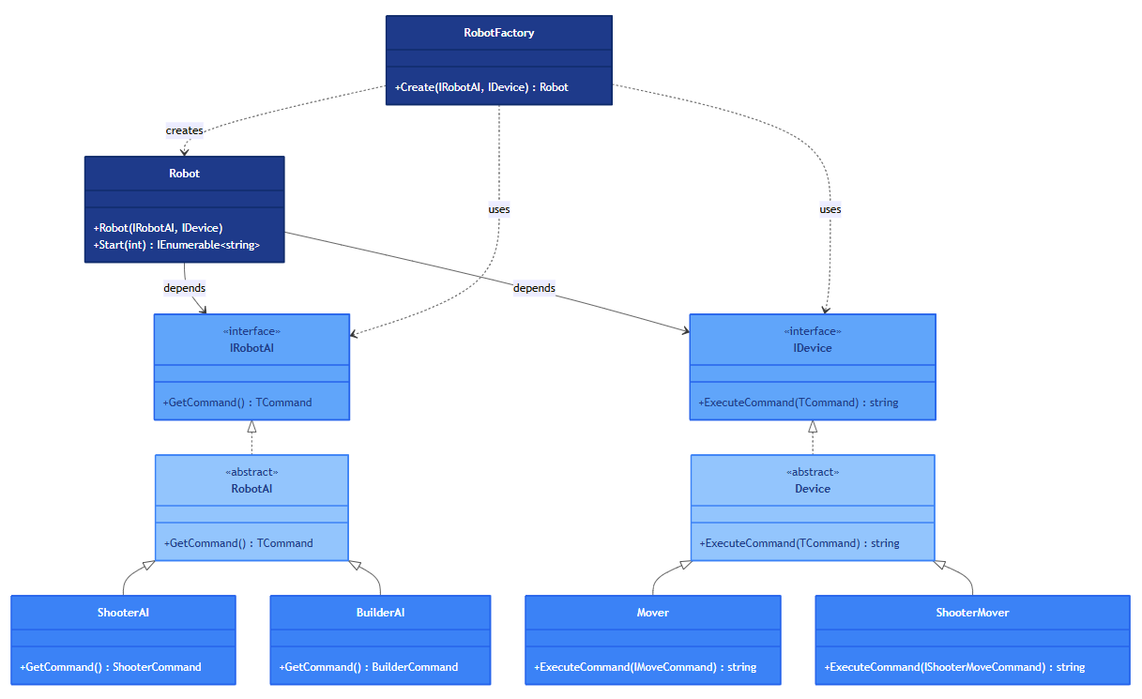
Рисунок 4 – Диаграмма классов «Роботы»

Ключевая особенность архитектуры – использование вариативности обобщений: интерфейс IRobotAI<out TCommand> ковариантен (возвращает команду), а IDevice<in TCommand> контравариантен (принимает команду). Это позволяет, например, передавать ShooterAI (возвращает ShooterCommand, наследующий IMoveCommand) в конструктор Robot<IMoveCommand>, так как ковариантность разрешает такое приведение. Аналогично, Mover (принимает IMoveCommand) может быть использован с Robot<ShooterCommand>, так как контравариантность позволяет устройству с более общим типом команды обрабатывать более специфичную команду. Класс Robot связывает AI и устройство через обобщённый параметр команды, гарантируя типобезопасность. Статический фабричный метод Robot.Create упрощает создание экземпляров. Все связи между Robot, IRobotAI и IDevice являются зависимостями, так как объекты передаются через конструктор. Такая структура легко расширяется новыми типами команд и роботов без изменения существующего кода.

5. ПРАКТИКА «ГЕНЕРАТОР ОТЧЁТОВ»
ОПИСАНИЕ ПРЕДМЕТНОЙ ОБЛАСТИ И СУЩНОСТЕЙ
Система предназначена для построения отчётов по измерениям температуры и влажности с возможностью гибкой смены формата вывода (HTML или Markdown) и способа расчёта статистических показателей (среднее со стандартным отклонением или медиана).
Основные компоненты: интерфейс форматтера IOutputFormatter, определяющий методы для формирования заголовка, начала и конца списка, а также отдельного элемента; интерфейс калькулятора IStatCalculator<TResult>, содержащий свойство Title и метод Compute, вычисляющий статистику для набора чисел. Конкретные форматтеры: HtmlReportFormatter (генерирует HTML-разметку) и MarkdownReportFormatter (генерирует Markdown-разметку). Калькуляторы: MeanStdCalculator (вычисляет среднее и стандартное отклонение) и MedianCalculator (вычисляет медиану).
Сборка отчёта выполняется классом ReportBuilder<TStat>, который принимает форматтер и калькулятор в конструкторе и предоставляет метод Build(IEnumerable<Measurement>). Этот метод последовательно вызывает форматтер для заголовка, начала списка, затем для каждого из двух наборов данных (температура и влажность) вычисляет статистику через калькулятор и форматирует результат через форматтер, после чего закрывает список. Статический класс ReportMakerHelper содержит четыре готовых метода для всех комбинаций (Mean/Std + HTML, Median + Markdown, Mean/Std + Markdown, Median + HTML), что обеспечивает простоту использования.
Архитектура позволяет легко добавлять новые форматы или статистики путём создания новых классов, реализующих соответствующие интерфейсы, без изменения существующих.

ДИАГРАММА КЛАССОВ (MERMAID)
В ходе выполнения практической работы составлена диаграмма классов, которая представлена на рисунке 5.

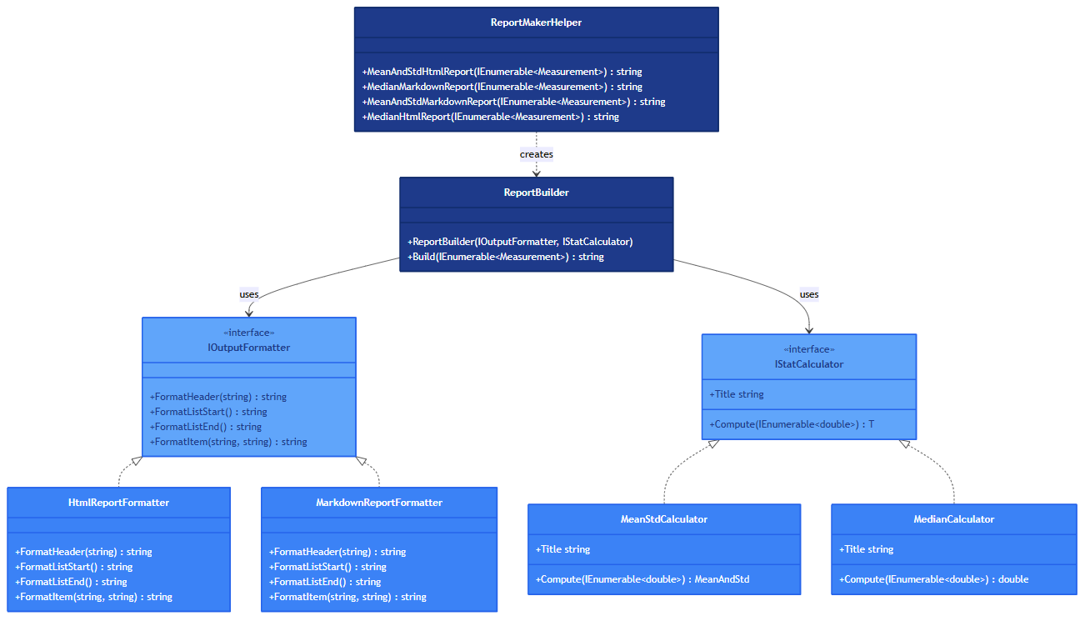
Рисунок 5 – Диаграмма классов «Генератор отчетов»

Система разделяет ответственность за форматирование и вычисления. Интерфейс IOutputFormatter определяет методы для построения заголовка, начала/конца списка и элемента списка – его реализации HtmlReportFormatter и MarkdownReportFormatter генерируют соответствующий код разметки. Интерфейс IStatCalculator<TResult> содержит свойство Title и метод Compute, вычисляющий статистику для набора данных; реализации MeanStdCalculator и MedianCalculator предоставляют конкретные алгоритмы. ReportBuilder<TStat> связывает форматтер и калькулятор, последовательно запрашивая у калькулятора результаты для температуры и влажности, форматируя их через форматтер и собирая итоговую строку. ReportMakerHelper содержит статические методы для всех четырёх комбинаций (Mean/Std + HTML, Median + Markdown и т.д.), которые создают соответствующие объекты и вызывают Build. Все связи между ReportBuilder и интерфейсами являются зависимостями, так как форматтер и калькулятор передаются в конструктор. Архитектура позволяет легко добавлять новые форматы (например, JSON) или новые статистики без изменения существующих классов.

6. ПРАКТИКА «ДИФФЕРЕНЦИРОВАНИЕ»
ОПИСАНИЕ ПРЕДМЕТНОЙ ОБЛАСТИ И СУЩНОСТЕЙ
Система выполняет символьное (аналитическое) дифференцирование математических выражений, заданных в виде LINQ-деревьев выражений. Входное выражение представляет собой функцию одной переменной типа double и может содержать операции сложения (+), умножения (*), а также вызовы функций синуса (Math.Sin) и косинуса (Math.Cos). Ядро системы – статический класс Algebra с методом Differentiate, который принимает выражение и возвращает новое выражение, представляющее производную. Для обхода дерева выражения используется встроенный класс ExpressionVisitor, от которого наследуется внутренний класс DerivativeVisitor. В этом посетителе переопределены методы VisitConstant, VisitParameter, VisitBinary и VisitMethodCall для обработки соответствующих узлов.
Константа дифференцируется в 0.0, параметр (переменная) – в 1.0. Для сложения производная равна сумме производных слагаемых; для умножения применяется правило произведения: производная первого на второй плюс первый на производную второго. Для вызовов Math.Sin и Math.Cos вычисляются цепные правила: производная синуса – косинус от аргумента, умноженный на производную аргумента; производная косинуса – минус синус от аргумента, умноженный на производную аргумента. При обнаружении неподдерживаемой операции выбрасывается исключение с информативным сообщением.
Такая архитектура позволяет легко добавлять новые функции и операторы путём расширения посетителя новыми методами обработки.

ДИАГРАММА КЛАССОВ (MERMAID)
В ходе выполнения практической работы составлена диаграмма классов, которая представлена на рисунке 6.

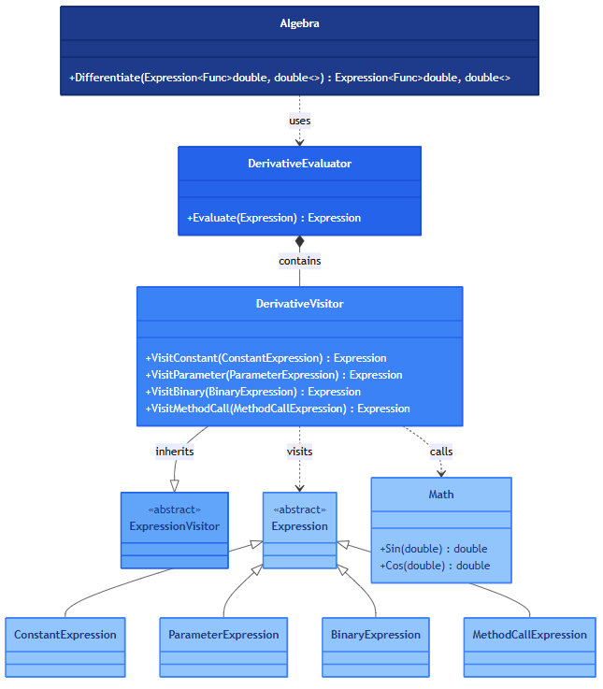
Рисунок 6 – Диаграмма классов «Дифференцирование»

Процесс дифференцирования начинается с метода Algebra.Differentiate, который передаёт тело выражения в статический метод DerivativeEvaluator.Evaluate. Тот создаёт экземпляр внутреннего класса DerivativeVisitor (наследник ExpressionVisitor) и запускает обход дерева выражения. Для каждого типа узла (ConstantExpression, ParameterExpression, BinaryExpression, MethodCallExpression) переопределены соответствующие методы Visit. Для константы возвращается выражение 0.0, для параметра – 1.0; для сложения – сумма производных слагаемых; для умножения – правило произведения (производная первого на второй плюс первый на производную второго). Для вызовов методов Math.Sin и Math.Cos вычисляются цепные правила с использованием соответствующей тригонометрической функции и производной аргумента. При встрече неподдерживаемой операции выбрасывается исключение. Связи между посетителем и узлами выражения – зависимости, так как он только обходит переданное дерево. Архитектура легко расширяется добавлением новых операций (например, деления или экспоненты) через добавление соответствующих обработчиков в DerivativeVisitor.

7. ПРАКТИКА «TAXIORDER»
ОПИСАНИЕ ПРЕДМЕТНОЙ ОБЛАСТИ И СУЩНОСТЕЙ
Система моделирует процесс заказа такси в соответствии с принципами Domain-Driven Design (DDD). Центральный агрегат – TaxiOrder, который содержит всю информацию о заказе: имя клиента (PersonName), адрес отправления (Start), адрес назначения (Destination), назначенного водителя (Driver), текущий статус (TaxiOrderStatus) и хронологию событий (OrderTimeline). Статус может принимать значения: WaitingForDriver, WaitingCarArrival, InProgress, Finished, Canceled. Временная шкала фиксирует даты и время создания заказа, назначения водителя, отмены, начала и завершения поездки. Все методы изменения состояния (AssignDriver, UnassignDriver, Cancel, StartRide, FinishRide) проверяют допустимость перехода и выбрасывают InvalidOperationException при попытке невалидного действия. Value-объекты (PersonName, Address, Car, OrderTimeline) наследуются от базового класса ValueType<T>, который автоматически реализует Equals, GetHashCode и ToString на основе публичных свойств, обеспечивая сравнение по значению. Driver – Entity с идентификатором, содержащий имя и автомобиль. TaxiApi выступает в роли фасада, делегируя вызовы соответствующим методам заказа, а DriversRepository изолирован и отвечает только за получение водителей по идентификатору.
Такая архитектура обеспечивает богатую доменную модель, инкапсуляцию бизнес-логики и слабую связанность.

ДИАГРАММА КЛАССОВ (MERMAID)
В ходе выполнения практической работы составлена диаграмма классов, которая представлена на рисунке 7.

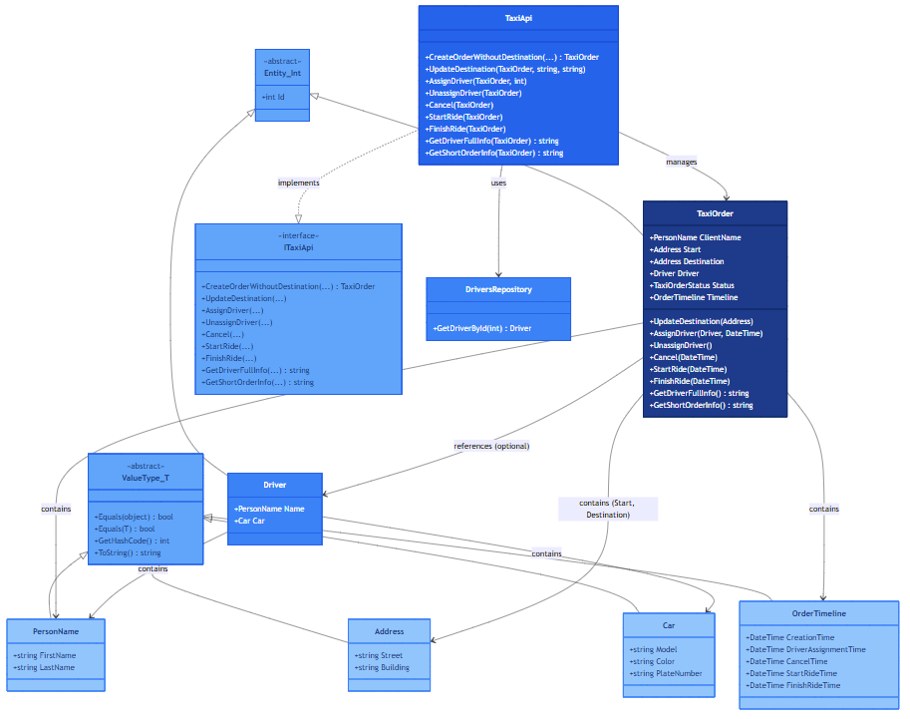
Рисунок 7 – Диаграмма классов «TaxiOrder»

Архитектура построена по принципам DDD: TaxiOrder – центральный агрегат, содержащий все данные и бизнес-логику. Он наследует от Entity<int> (имеет идентификатор) и хранит Value-объекты (PersonName, Address, OrderTimeline) и ссылку на Driver. Все методы изменения состояния (AssignDriver, Cancel, StartRide, FinishRide) проверяют текущий статус и выбрасывают InvalidOperationException при недопустимом переходе, обеспечивая целостность. Value-объекты (Car, PersonName, Address, OrderTimeline) наследуются от ValueType<T>, который автоматически реализует Equals, GetHashCode и ToString на основе публичных свойств, что гарантирует семантику значений. TaxiApi – тонкий фасад, делегирующий вызовы соответствующим методам заказа, а DriversRepository изолирован и отвечает только за получение водителей. Связь между TaxiApi и TaxiOrder – управление (ассоциация), между TaxiApi и DriversRepository – зависимость. Все связи однонаправленные, что упрощает тестирование и модификацию.

8. ПРАКТИКА «GRAPHVIZ»
ОПИСАНИЕ ПРЕДМЕТНОЙ ОБЛАСТИ И СУЩНОСТЕЙ
Система предоставляет Fluent API для построения описания графов в текстовом формате DOT, используемом утилитой GraphViz для визуализации. Граф может быть направленным или ненаправленным и содержит вершины (узлы) и рёбра (связи между узлами).
Для каждого элемента могут быть заданы атрибуты: для узлов – цвет (color), размер шрифта (fontsize), метка (label) и форма (shape – эллипс или прямоугольник); для рёбер – цвет, размер шрифта, метка и вес (weight). Базовый класс GraphBuilderBase содержит ссылку на объект Graph и методы AddNode и AddEdge, возвращающие специализированные строители NodeBuilder и EdgeBuilder. Эти строители имеют метод With, принимающий делегат, в котором вызывающий может настроить атрибуты через классы NodeAttributes и EdgeAttributes. Fluent API спроектирован так, чтобы в каждом контексте были доступны только соответствующие методы (например, у узла нельзя задать weight, а у ребра – shape), что предотвращает ошибки. Метод Build возвращает строку в формате DOT, используя вспомогательный класс DotFormatWriter (реализован в проекте). Статические методы DirectedGraph и UndirectedGraph класса DotGraphBuilder создают экземпляр строителя для соответствующего типа графа.
Архитектура легко расширяется новыми атрибутами путём добавления методов в NodeAttributes или EdgeAttributes без изменения логики строителей.

ДИАГРАММА КЛАССОВ (MERMAID)
В ходе выполнения практической работы составлена диаграмма классов, которая представлена на рисунке 8.

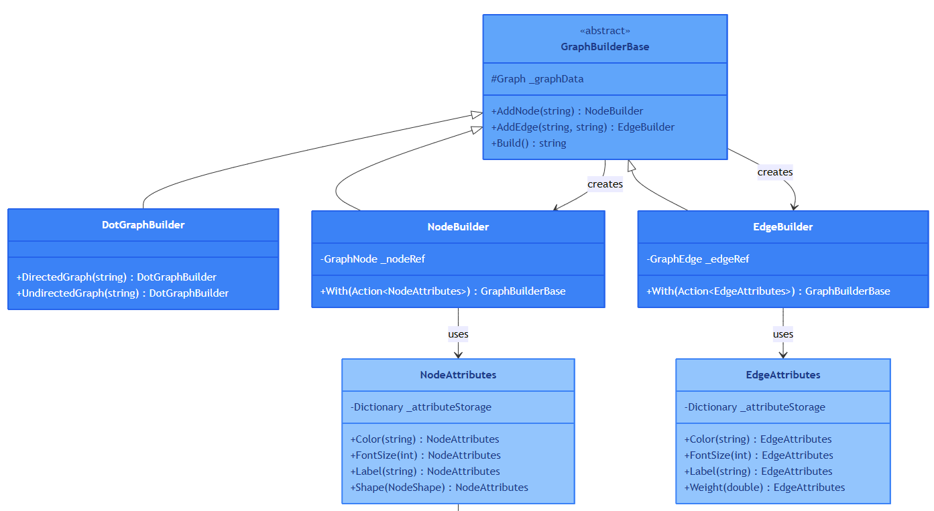
Рисунок 8 – Диаграмма классов «GraphViz»

Fluent API построен на цепочке вызовов, где каждый метод возвращает соответствующий строитель, позволяя последовательно добавлять узлы, рёбра и их атрибуты. Базовый класс GraphBuilderBase содержит ссылку на граф и методы для добавления элементов, возвращающие специализированные строители NodeBuilder и EdgeBuilder. Эти строители имеют метод With, принимающий делегат, в котором вызывающий может настроить атрибуты через классы NodeAttributes и EdgeAttributes. Важно, что атрибуты строго разделены: у узла можно задать только color, fontsize, label и shape, а у ребра – color, fontsize, label и weight, что предотвращает ошибки использования недопустимых атрибутов. NodeShape – перечисление, определяющее форму узла (эллипс или прямоугольник). Все связи между строителями и атрибутами – зависимости, так как атрибуты создаются внутри методов With и используются для заполнения словарей. Метод Build возвращает строку в формате DOT, используя вспомогательный класс DotFormatWriter. Архитектура легко расширяется новыми атрибутами через добавление методов в NodeAttributes или EdgeAttributes без изменения логики строителей.

ЗАКЛЮЧЕНИЕ

По итогам ознакомительной практики были успешно решены практические задачи, охватывающие ключевые аспекты объектно-ориентированного проектирования и разработки на языке C#. В процессе работы мы детально разобрали теоретический материал, представленный в лекциях, и применили полученные знания на практике.
Все практические задания выполнялись в интерактивной среде Ulearn.me, что позволило отработать навыки написания кода с нуля и его последующего рефакторинга для повышения гибкости, читаемости и сопровождаемости. Для каждого реализованного решения были построены диаграммы классов в нотации Mermaid, визуализирующие структуру и взаимодействие сущностей. К каждой диаграмме подготовлено пояснение, раскрывающее назначение ключевых классов, их обязанности и типы связей (наследование, реализация интерфейсов, ассоциация, композиция, зависимость).
Таким образом, практика позволила не только закрепить фундаментальные принципы ООП, но и освоить современные инструменты проектирования, что является важным этапом профессионального становления. Полученный опыт будет полезен при решении более сложных задач в дальнейшей учебной и производственной деятельности.

СПИСОК ИСПОЛЬЗОВАННЫХ ИСТОЧНИКОВ

- Гамма Э., Хелм Р., Джонсон Р., Влиссидес Дж. Паттерны объектно-ориентированного проектирования. — СПб.: Питер, 2020. — 448 с.
- Мартин Р. Чистая архитектура. Искусство разработки программного обеспечения. — СПб.: Питер, 2018. — 352 с.
- Мартин Р. Чистый код: создание, анализ и рефакторинг. — СПб.: Питер, 2019. — 464 с.
- Фаулер М. Рефакторинг. Улучшение существующего кода. — СПб.: Символ-Плюс, 2020. — 512 с.
- Вернон В. Предметно-ориентированное проектирование (DDD) с применением C#. — СПб.: Питер, 2022. — 736 с.
- Троелсен Э., Джепикс Ф. Язык программирования C# 9 и платформа .NET 5. — М.: Вильямс, 2022. — 1344 с.
- Mermaid – генерация диаграмм и блок-схем из текста [Электронный ресурс]. — Режим доступа: https://mermaid.js.org, свободный. — Загл. с экрана.

